Universidad Distrital Francisco José de Caldas

Proyecto Final Bases de Datos Avanzadas

Presentado a: Claudia Hernández

Presentado por: Arcila Julián

Baquero Camilo

Pérez Alex

Sierra Cristhian

Bases de Datos Avanzadas

Tecnología en Sistematización de Datos

Universidad Distrital

Bogotá

Marzo

2020

**REGLAS**

* La entidad solo presta sus servicios a una entidad de educación del estado
* Un médico puede atender varias citas, pero una cita solo puede ser atendida por un medico
* Un paciente puede pedir tantas citas médicas como quiera
* Al momento de asignar la cita no se puede asignar más de dos citas de la misma especialidad durante un mes
* La asignación de una cita de especialidad medicina general puede ser superior a dos en el mes.

**SUPOSICIONES**

* Un doctor no puede atender dos citas al tiempo
* Los pacientes no pueden solicitar más de una cita de una especialidad al día

**1.Definicion del problema**

**A.**

|  |  |  |
| --- | --- | --- |
| **Rol** | **Nombre** | **Definición** |
| **Paciente** | **Registrar** | **Crear cuenta añadiendo datos requeridos por el sistema.** |
| **Paciente** | **Ingresar** | **Acceso al sistema por medio de usuario y contraseña previamente registrados en el portal web** |
| **Paciente** | **Agendar cita** | **Solicitar una cita indicando la fecha, la hora, el lugar y la especialidad.** |
| **Paciente** | **Cancelar cita** | **Con una antelación de tres días hábiles el paciente puede cancelar una cita previamente agendada.** |
| **Paciente** | **Ver datos** | **Revisar sus datos personales registrados en el sistema.** |
| **Paciente** | **Actualizar** | **Editar sus datos personales registrados en el sistema.** |
| **Medico** | **Ingresar** | **Acceso al sistema por medio de usuario y contraseña previamente registrados por los Administrador** |
| **Medico** | **Revisar** | **Acceso a la agenda personal de citas programadas en el sistema** |
| **Cita Medica** | **Almacenar** | **Tener registrado el id del médico, el id del paciente, la hora, fecha, el código de la sede y el código de la especialidad** |
| **Sede** | **Gestionar** | **La sede tendrá su respectivo código, la dirección y el consultorio en donde se realizará la cita medica** |

**B. Descripción del Entorno de Ejecución**

Entendemos que para agendar una cita en un hospital se hace mediante un portal web, así que decidimos por optar en hacer la aplicación meramente para la web, así cualquier usuario estaría en la capacidad ingresar mediante cualquier dispositivo con navegador web, para el desarrollo de la aplicación usaremos el sistema operativo de Microsoft (Windows) ya que este por medio de interfaces graficas tiene un manejo más intuitivo, es compatible con la mayoría de aplicaciones de terceros como motores de bases de datos o IDE’s de programación, tiene una buena documentación de sus aplicaciones, además de que su competencia directa Linux es más difícil de usar, los demás programas e terceros solo pueden ser instalados por un administrador y algunos programas profesionales no funcionan con este sistema operativo.

La aplicación será realizada con el lenguaje de Java, esto se debe a que es un lenguaje sencillo del cual ya tenemos conocimiento previo, es muy accesible, posee diversas librerías muy útiles e interesantes. Para la base de datos usaremos MySQL porque es Open Source, es un gestor rápido con buen rendimiento, puede ser ejecutado en máquinas con escasos requisitos sin ningún problema, tiene probabilidades casi nulas de que se corrompan los datos, es fácil de instalar y configurar, además de que es un server altamente apropiado para acceder bases de datos en internet, por otro lado, Java ofrece una librería hacer persistencia con base de datos.

Para la parte del software utilizaremos el lenguaje de JAVA, con el compilador NetBeans que es un entorno de desarrollo integrado libre,

**C. Reglas de negocio:**

Las tablas, municipio, estado, especialidad, cod_tipo_id, sede no contaran con la capacidad de ingresar datos en ellas por medio de la aplicación, es decir, estarán previamente pobladas con datos.

En el caso de municipio, esa tabla tendrá todos los municipios de Cundinamarca, ordenados alfabéticamente con su código de DANE,

Para la tabla de estado, los cuales serán para la cita, contara con 3 estados, los cuales serán:

|  |  |
| --- | --- |
| ***cod*** | ***tipo*** |
| 1 | Realizada |
| 2 | Incumplida |
| 3 | Cancelada |

Para la especialidad se tendrán en cuenta estas, tanto para la cita medica como para el médico.

|  |  |
| --- | --- |
| cod | nombre |
| 1 | Oftamologia |
| 2 | Ginecología |
| 3 | Pediatría |
| 4 | Dermatología |
| 5 | Anestesiología |
| 6 | Proctología |
| 7 | Urología |
| 8 | General |

Para los tipos de id serán cuatro, que servirá para médico, como para paciente

|  |  |
| --- | --- |
| Cod | Tipo |
| 1 | CC |
| 2 | CE |
| 3 | TI |
| 4 | RC |

Y para las sedes, se contarán con estas.

|  |  |  |  |
| --- | --- | --- | --- |
| Cod | Nombre | Consultorio | direccion |
| 1 | Camilo | Maximiliana | Cll 40 sur |
| 2 | UAP | Ortiz | Dg 65bSur |
| 3 | Chico | Porvenir | Trv 78 norte |
| 4 | Antonio | Atlas | Calle 10 |
| 5 | Bolivar | Torres | Dg 15 sur |

Los horarios de la cita se harán en un rango de 14 horas, de 6 am a 8pm, con intervalos de media hora, esto aplicara también para los horarios de trabajo de los médicos, su hora de inicio y su hora de salida.

Los médicos no podrán tener como tipo de ID una tarjeta de identificación, pero los pacientes sí.

Todo esto, para delimitar un poco más la aplicación y sea de una manera un poco más real.

**2.Diagrama del modelo Entidad-Relación**

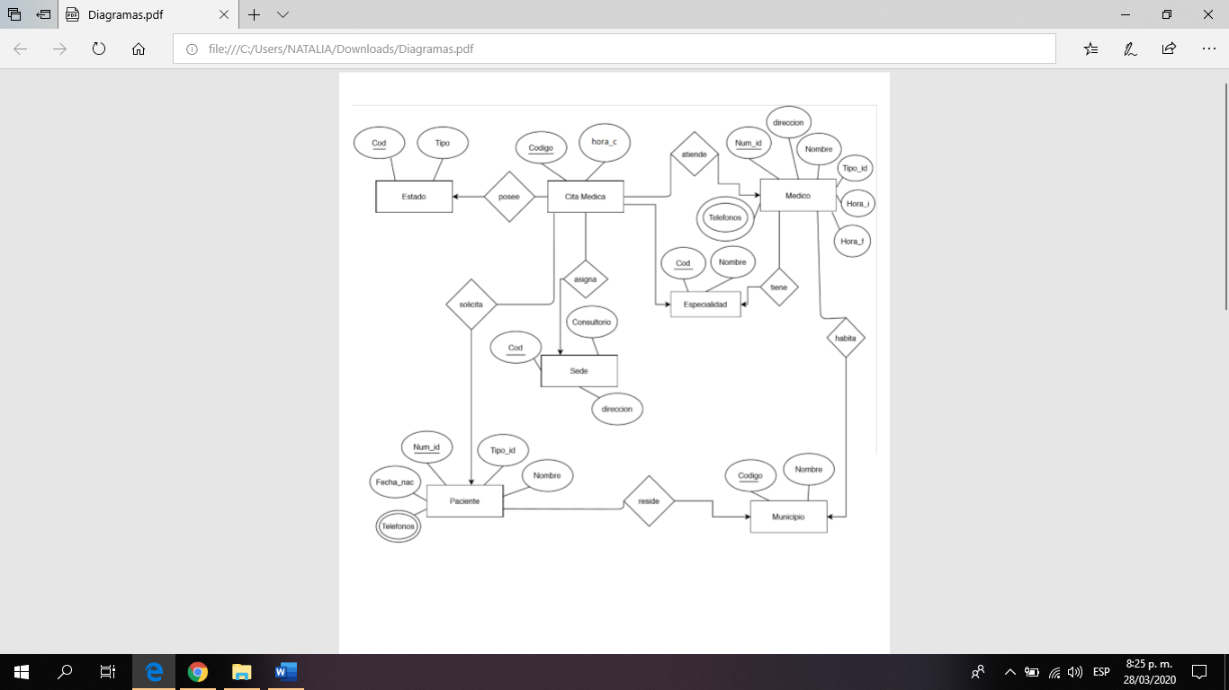

**3.Diagrama del modelo relacional**

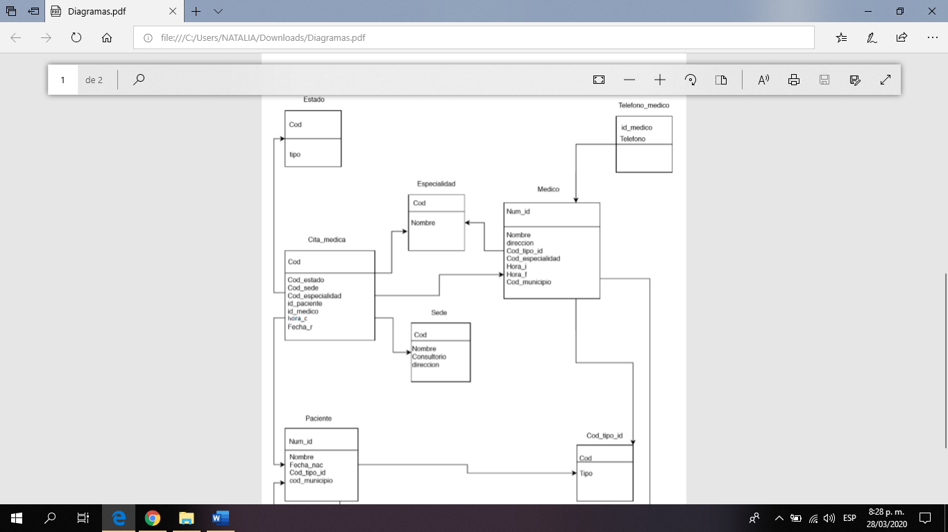

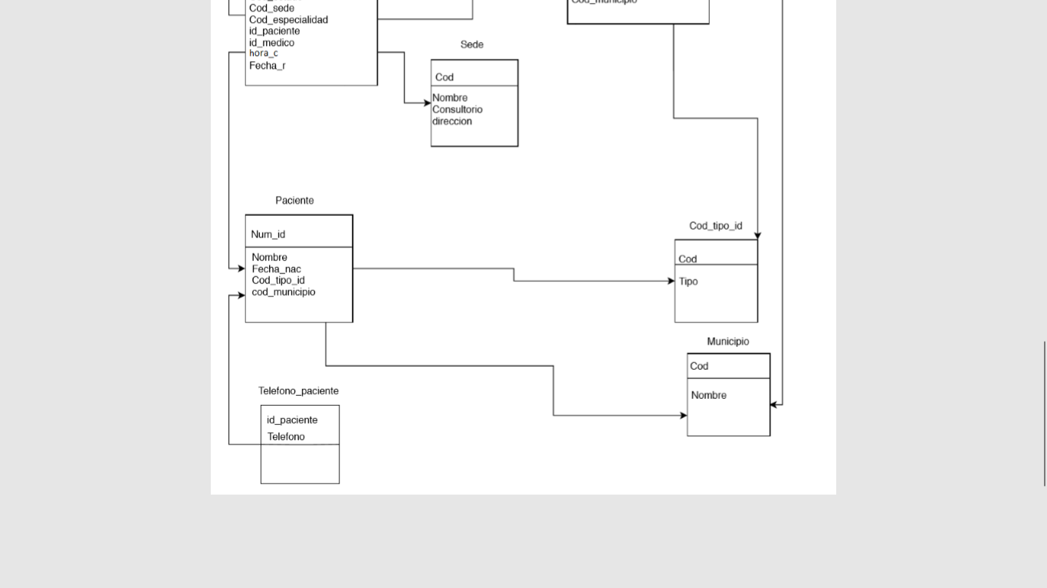

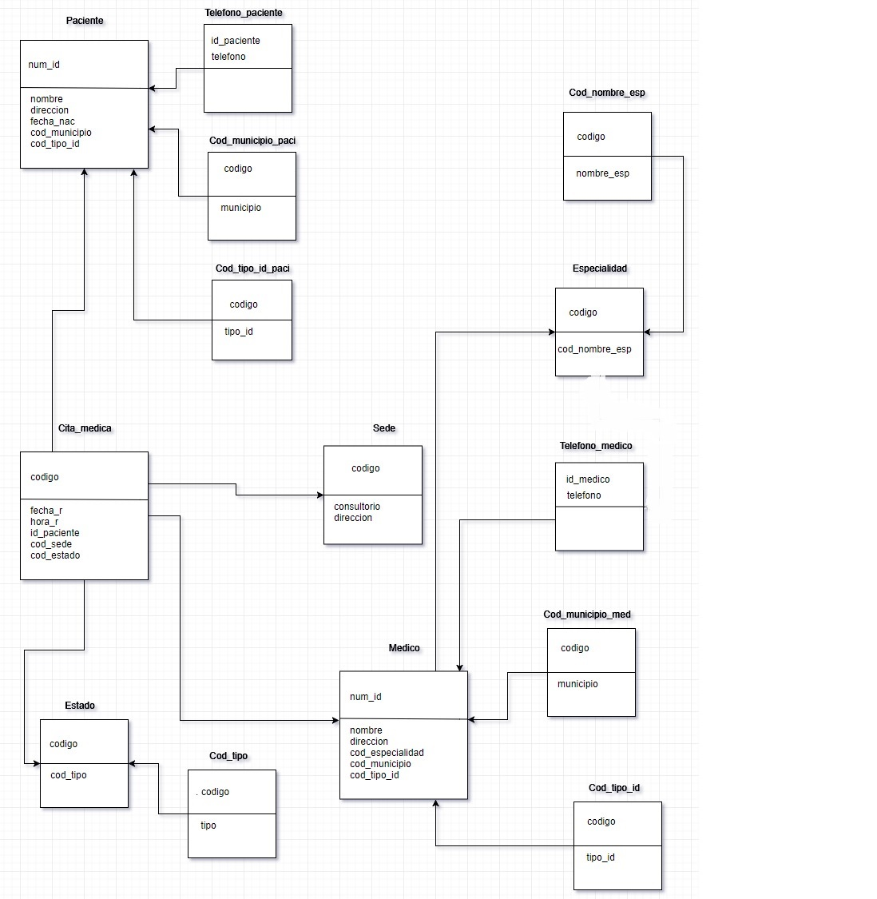

Se realiza normalización en la tabla de paciente, en el atributo de municipio ya que a la hora de registrar varios datos presenta redundancia vertical, por ejemplo: cinco mismos pacientes residen en el municipio de Cundinamarca, aquí ya presenta redundancia vertical y puede generar errores a la hora de pedir los datos.

Se realiza normalización en la tabla Paciente, en el atributo tipo de id, ya que este presenta no solo redundancia vertical, sino también horizontal, puesto que en la tabla Medico, también esta esté atributo, por ejemplo: para identificar a la mayoría de pacientes se usa la palabra cedula, ahora bien en los médicos esto no es la excepción, es decir que se está poblando esa columna de esa sola palabra en dos tablas, paciente y médico, lo cual a la hora de una búsqueda rigurosa o un proceso dentro de la base, estos datos pueden salir erróneos o no salir completos.

Se hace normalización en la tabla estado, en el atributo tipo, ya que presenta redundancia vertical, ejemplo: a la hora de declarar el estado pueden ser activo o cancelado, ahora bien, supóngase que tiene una lista de clientes de 10 personas, en las que la mitad cancelaron y los otros aun están activos, en la columna la palabra activo y cancelado se está repitiendo consecutivamente, lo cual genera errores a la hora de realizar procesos en el motor con la base de datos.

Se realiza normalización en la tabla especialidad, el atributo nombre especialidad, ya que este genera redundancia verticalmente, por ejemplo: juan, paula, paúl y Mark, todos ellos son pediatras, la columna nombre especialidad en este caso se está llenando con la palabra pediatría 5 veces o más, lo cual genera errores a la hora de por ejemplo querer saber la especialidad de juan, me puede estar resultando otra del mismo tipo, pero de otra persona.

En medico los atributos municipio y tipo de id, tienen el mismo problema que la tabla paciente, por ello se le realiza la misma normalización que a los atributos en dicha tabla, las razones son las mismas, se genera redundancia de ambos tipos, vertical y horizontal, ya que pueden haber muchos pacientes que residen en Bogotá y lo mismo los médicos, a la hora de buscar a uno en específico, no se va a poder obtener el municipio al que pertenece, porque me estaría arrojando el municipio o tipo de id de otra persona.